cd /opt/api/bin 进入包目录

ps -ef|grep mobile 查看当前运行的服务 找到16469



kill -9 16469 停止服务

mv mobile-business.jar mobile-business.jar_20180903 备份原有包

上传新的包

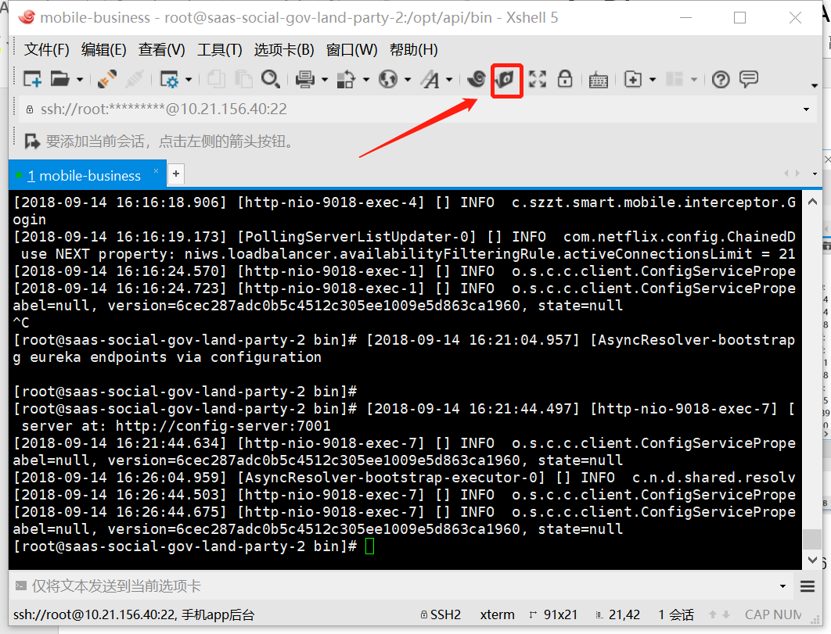

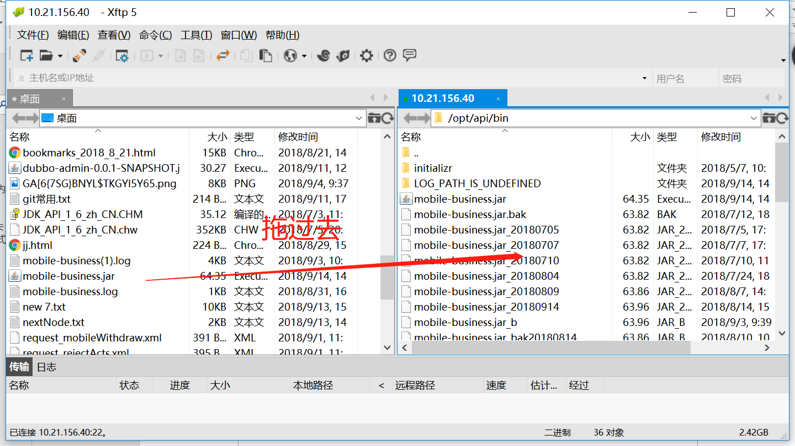

java -jar -Xdebug -Xrunjdwp:transport=dt_socket,server=y,suspend=n,address=5006 -Xms512m -Xmx756m /opt/api/bin/mobile-business.jar --spring.profiles.active=test &

重启服务